L’art devrait-il être financé? Les artistes devraient-ils vivre seulement de leurs revenus? Qu’est-ce que l’art et la culture apportent à la société dans laquelle nous vivons? L’art constitue-t-il une dépense inutile? L’art participe-t-il à l’expression d’une identité? Voici quelques-unes des questions que vous serez amenés à vous poser dans ce prétest.

Par Caroline Paquin

1er FORMATIF FRA-5201-2 (150 minutes)
Lecture et interprétation de textes argumentatifs

L’INDUSTRIE DU CINÉMA QUÉBÉCOIS
QUESTIONNAIRE

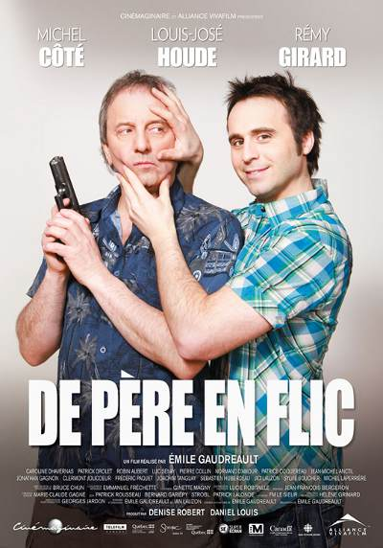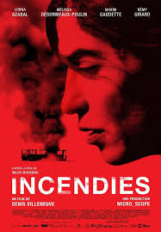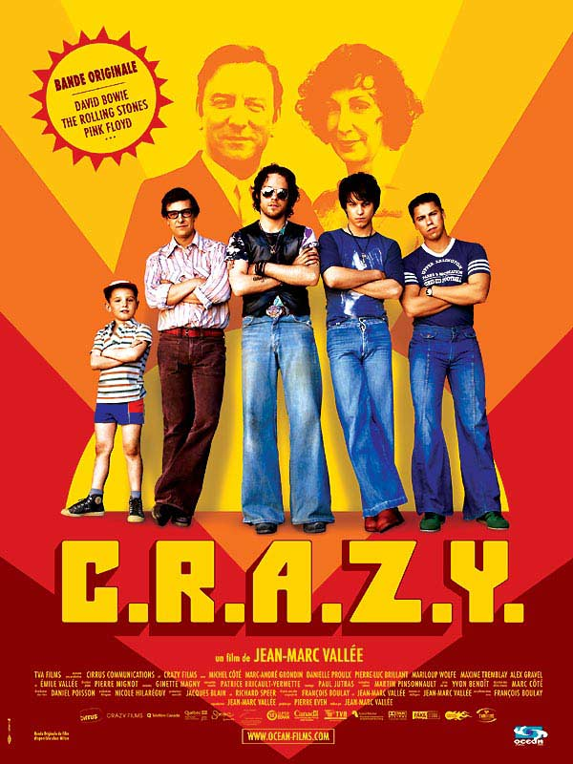
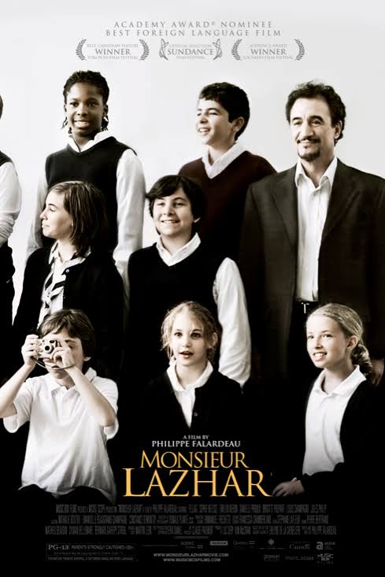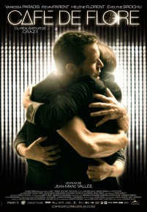

Nom de l’élève : ______________________________________________________

Résultat : ________ /100

MISE EN SITUATION

Au Québec, nous sommes loin des gros producteurs de films américains et des sommes imposantes investies dans le cinéma d’Hollywood! Notre cinéma vise un petit public et bénéficie de budgets limités.

Alors que le gouvernement s’apprête à faire des modifications au programme des subventions, les élèves de votre centre d’éducation aux adultes organisent un débat portant sur la question suivante : L’industrie du cinéma québécois se porte-t-elle bien ? Cinéphile à vos heures, vous décidez de vous prononcer sur la question.

1. SE PRÉPARER… (BUT : Se questionner sur le lien entre l’art et l’argent.)

L’art a-t-il un prix?
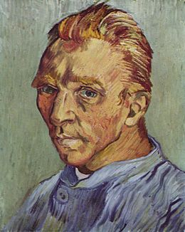

Connaissez-vous Vincent Van Gogh (1853-1890)? Peintre et dessinateur néerlandais, il nous a légué près de 840 tableaux, plus de mille dessins et un grand nombre d’aquarelles et de lithographies. Sa toile Portrait de l’artiste sans barbe s’est vendue, en 1998, au prix de 65 millions de dollars! Or, cette réalité actuelle ne correspond pas à celle du peintre qui a dû vivre aux crochets de son frère pour se consacrer à son art. De son vivant, il n’a vendu qu’une seule toile pour laquelle il a obtenu une somme dérisoire.

Lisez le paragraphe ci-dessous et amorcez votre réflexion sur la relation entre l’art et l’argent. Posez-vous les questions suivantes. Une œuvre est-elle plus valable parce qu’elle vaut plus cher? Qu’est-ce qui confère de la valeur à une œuvre?

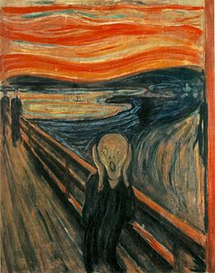
Le Cri (à gauche) est l’œuvre d’art la plus chère au monde. Ce célèbre tableau, peint en 1893 par le peintre norvégien Edvard Munch, s’est vendu à 119, 92 millions de dollars, détrônant ainsi le Nu au plateau de sculpteur (à droite) de Picasso, vendu à 106, 4 millions de dollars en 2010.
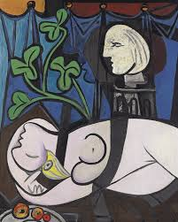

2. CERNER LE CONTENU

Maintenant, pour être en mesure de formuler un avis éclairé, vous avez recours à deux textes qui présentent des points de vue différents.

Pour bien peser le pour et le contre l’affirmation voulant que l’industrie du cinéma québécois se porte bien, dégagez les opinions se trouvant dans chacun des textes lus ainsi que l’essentiel de l’argumentation.

Reformulez, dans vos propres mots, les opinions, arguments et justifications relevés et classez-les dans le tableau qui suit. Chaque argument doit être appuyé d’au moins une justification. De plus, les arguments et justifications relevés doivent mettre en évidence les principaux enjeux en cause quant à la situation de notre cinéma.

L’encadré suivant vous aidera à répondre, or il n’apparaitra pas à l’examen final.

OPINION : thèse
C’est la position de l’émetteur sur un sujet.

ARGUMENT : raisonnement pour appuyer la thèse
On donne les différents types d’arguments dans le DOCUMENT COMPLÉMENTAIRE.

JUSTIFICATION : procédé argumentatifs
On retrouve tous les procédés possibles dans le DOCUMENT COMPLÉMENTAIRE.

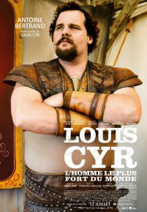

RÉPONSES ATTENDUES

Formulez vos réponses en rédigeant des phrases complètes et prévoyez, s’il y a lieu, des paragraphes.

L’évaluation des réponses portera sur la pertinence et la justification des éléments présentés et non sur leur quantité. Notez que la qualité de la langue écrite sera aussi prise en compte dans l’évaluation.

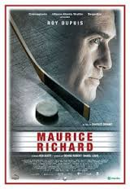

Voici la grille d’évaluation utilisée pour chacune des réponses que vous donnerez!

GRILLE D’ÉVALUATION POUR CHACUNE DES RÉPONSES
COMPRÉHENSION | L’élève dégage avec précision l’opinion des auteurs. | /3
COMPRÉHENSION | L’élève dégage l’essentiel de l’argumentation et le fait dans ses propres mots. | /8
INTERPRÉTATION | L’élève donne une interprétation bien fondée du texte. | /7
RÉACTION | L’élève exprime une réaction bien appuyée et le fait de façon élaborée. | /5
QUALITÉ  DE LA LANGUE | Syntaxe et ponctuation, orthographe lexicale et grammaticale | /2
TOTAL |  | /25
POUR OU CONTRE affirmer que l’industrie du cinéma québécois se porte bien?

- TOUT LE TABLEAU : /25

Opinion de l’auteur

- Texte 1 (opinion de François Macerola) :
__________________________________________________________________________________________________________________________________________

- Texte 2 (opinion de Roch Pinard) :
__________________________________________________________________________________________________________________________________________

POUR  (Argument et justification(s)) | CONTRE  (Argument et justification(s))
POUR  (Argument et justification(s)) | CONTRE  (Argument et justification(s))
POUR  (Argument et justification(s)) | CONTRE  (Argument et justification(s))

3. INTERPRÉTER LE TEXTE

Pour chacun des textes lus :

a) dégagez avec précision : d’abord l’intention de communication de François Macerola
(dans le texte 1), puis celle de Roch Pinard (dans le texte 2);
b) dites comment l’argumentation développée et le ton adopté servent cette intention.
Justifiez votre réponse en vous appuyant sur des ÉLÉMENTS DU TEXTE.

L’encadré suivant vous aidera à répondre, or il n’apparaitra pas à l’examen final.
QUAND ON PARLE D’ÉLÉMENTS DU TEXTE, VOICI LES POSSIBILITÉS!
Argumentation : stratégies argumentatives et marques de modalité vues dans le cahier d’exercices aux pages 17, 18, 128 et 129. (Elles se trouvent TOUTES aussi dans le DOCUMENT COMPLÉMENTAIRE.)
Ton : dramatique, alarmiste, modéré, poli, avenant, ferme, pondéré et ceux vus dans le cahier d’exercices à la p. 19 (qui se trouvent TOUS aussi dans le DOCUMENT COMPLÉMENTAIRE).

- Texte 1 : Cinéma québécois «Le système de financement doit être modernisé» /25

a)
__________________________________________________________________________________________________________________________________________________________________________________________________________________________________________________________________________________________________________________________________________________________________________________________________________________________________________________________________

b)
__________________________________________________________________________________________________________________________________________________________________________________________________________________________________________________________________________________________________________________________________________________________________________________________________________________________________________________________________
__________________________________________________________________________________________________________________________________________________________________________________________________________________________________________________________________________________________________________________________________________________________________________________________________________________________________________________________________

- Texte 2 : Crise? Quelle crise? /25

a)
__________________________________________________________________________________________________________________________________________________________________________________________________________________________________________________________________________________________________________________________________________________________________________________________________________________________________________________________________

b)
__________________________________________________________________________________________________________________________________________________________________________________________________________________________________________________________________________________________________________________________________________________________________________________________________________________________________________________________________
__________________________________________________________________________________________________________________________________________________________________________________________________________________________________________________________________________________________________________________________________________________________________________________________________________________________________________________________________

- 4. RÉAGIR AU TEXTE /25

Pour bien préparer l’avis que vous donnerez lors du débat à votre centre d’éducation des adultes (portant sur la question : L’industrie du cinéma québécois se porte-t-elle bien?), exprimez maintenant votre RÉACTION AUX TEXTES. Justifiez vos propos en vous appuyant sur vos connaissances, vos champs d’intérêt, vos expériences, vos repères culturels ou vos valeurs et sur des éléments issus des textes.

L’encadré suivant donne d’autres pistes pour répondre, or il n’apparaitra pas à l’examen final.
On peut faire part de sa RÉACTION AUX TEXTES en communiquant ses sentiments, ses idées, ses impressions que suscitent ces textes. Sa RÉACTION peut s’apparenter, par exemple, à de l’étonnement, à de l’approbation ou de la désapprobation, à de l’inquiétude, à un intérêt marqué, à un questionnement… Pour justifier ses propos, on peut aussi se baser sur un fait étonnant, un témoignage, un avis d’expert, un extrait…

________________________________________________________________________________________________________________________________________________________________________________________________________________________________________________________________________________________________________________________________________________________________________________________________________________________________________________________________
__________________________________________________________________________________________________________________________________________________________________________________________________________________________________________________________________________________________________________________________________________________________________________________________________________________________________________________________________
__________________________________________________________________________________________________________________________________________________________________________________________________________________________________________________________________________________________________________________________________________________________________________________________________________________________________________________________________
__________________________________________________________________________________________________________________________________________________________________________________________________________________________________________________________________________________________________________________________________________________________________________________________________________________________________________________________________
___________________________________________________________________________

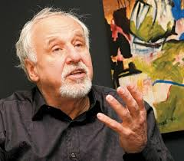

TEXTE 1

Cinéma québécois
«Le système de financement
doit être modernisé»

François Macerola

TEXTE 2

Crise? Quelle crise?

Roch Pinard

PINARD, Roch. « Crise? Quelle crise? », Yahoo! Québec, 19 novembre 2012.

